OS 2차과제 보고서

컴퓨터학과 2020320132 조민규  
2023.05.17 Freeday 0day

-과제 개요  
1. clock_gettime을 이용해 process 수행시간 측정 및 fork함수를 통한 프로세스 생성 및 실행과정 이해  
1-1. 추가과제: signal 함수를 이용한 signal 핸들러 구현

2. cpu core를 1개로 제한 후 sched_setattr함수를 이용해 round robin scheduling 정책을 선택해 time slice를 변화시켜가며 성능변화 측정

3. 앞선 실험에선 context switching 등의 이유로 clock_gettime을 이용해 구한 시간과 실제 프로세스의 cpu 점유 시간은 달라진다. 따라서 sched_info_depart 커널 코드를 수정해 cpu burst time을 로그로 출력해서 성능변화를 측정한다.

-round robin 스케줄링과 time slice  
현재 과제 환경에서는 cpu.c 프로세스는 입출력을 받지 않고 행렬연산만 수행 하기 때문에 time slice가 커지면 context siwitching에 소요되는 시간이 증가해 연산량이 감소한다.

-소스코드 리뷰(3번 과제까지 진행했을 때 기준)  
1. calc()함수  
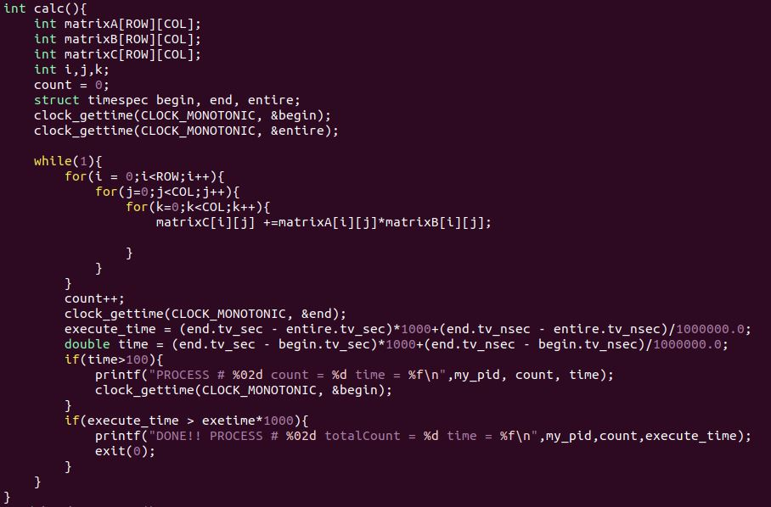  
우선 전체 시간과 현재epoch(100ms)를 모두 측정해야 하기 때문에 begin(epoch)과 entire(전체)라는 변수를 선언 후 시작 시간을 기록한다. 그 후 count가 증가 될 때 마다 clock_gettime을 이용해 end라는 변수에 현재 시각을 저장 후 시간간격(time)을 ms단위로 계산한다. 이 값이 100을 넘을 경우 로그를 출력하도록 한다. 또 전체 프로세스 실행시간(execute_time)을 계산해 이 값이 처음에 bash에서 넘겨준 실행시간(exetime)을 넘을 경우 현재까지 연산량을 출력 후 종료한다.  
-문제: 처음에는 정확한 시간을 재기 위해서 pthread를 기반으로 멀티스레드를 구현해 시간을 기록했으나 thread에 새로운 pid가 할당되어 추후 과제에서 제대로 된 성능 분석이 어려워 for문에 루틴을 넣어 기록했다. 따라서 또한 가장 안쪽 for문에 넣어봤지만 clock_gettime의 잦은 호출 때문에 count값이 적게 나와 성능변화를 분석하기 어려워져서 가장 바깥쪽에 넣었다. 따라서 epoch실행시간과 100ms 간 오차가 커졌다.

2. 구조체 선언  
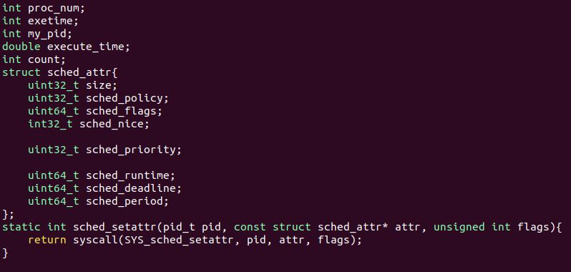  
2차 과제에서 프로세스의 priority와 schedule정책을 설정해야 하는데 sched_setattr()함수는 wrapping함수를 제공해주지 않아서 직접 구조체와 함수를 작성해야했다.  
3.main함수 및 signalhandler  
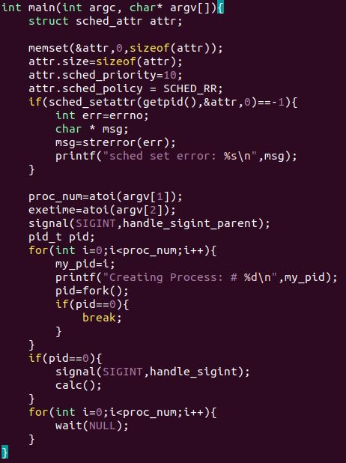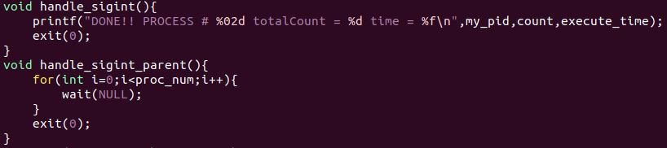우선 sched_setattr함수를 호출해 스케줄링 정책을 설정 후 signal handler를 등록한다. 또 정해진 프로세스 수만큼 fork를 호출한다. 이후 자식 프로세스는 calc함수를 실행하고 부모프로세스는 자식프로세스가 종료될때까지 기다린다. 또 signalhandler는 부모프로세스와 자식프로세스에게 다르게 등록했는데 이는 SIGINT를 입력 받았을 때 또한 부모프로세스가 자식프로세스보다 먼저 종료되는 경우를 방지하기 위함이다.(bash입력창의 혼란이 생김)

-Time slice 변화에 따른 성능 분석 결과  
1. 과제 1번   
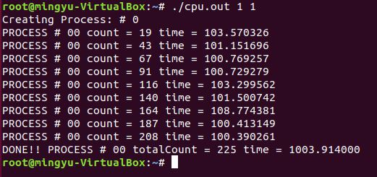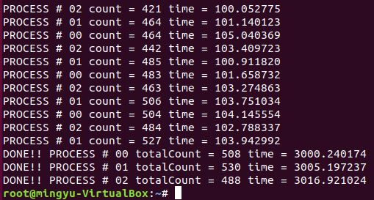  
왼쪽에서 차례로 ./cpu.out 1 1, ./cpu.out 3 3을 실행한 모습  
앞서 설명했듯이 for문 가장 바깥쪽에 시간재는 루틴을 넣어서 time에 오차가 발생했다.  
1-1 추가과제  
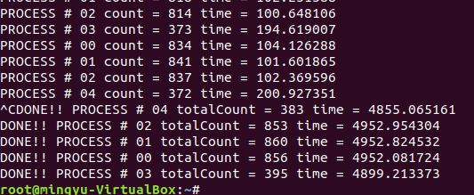  
./cpu.out 5 5를 실행중에 ctrl+c를 눌러 강제 종료한 모습  
강제 종료 시에 현재까지 수행한 연산결과를 출력 후 종료.  
2. 과제 2번  
  
각 time slice별로 5번씩 실행한 결과에 평균을 사용했다.  
1ms에서 10ms로 변화했을 때는 대략 1.01%의 성능이 향상됐고, 10ms에서 100ms로 변화했을 때는 대략 1.05%의 성능 향상을 보였다. 이는 앞서 예측했듯이 잦은 문맥교환에서 발생하는 성능하락으로 분석할 수 있다.

3. 과제 3번  
3번 과제도 2번과 마찬가지로 5번 실행한 결과에 평균을 사용했다. 그러나 과제 예시에 나온 표는 calculations per second값을 사용했는데 이는 처음에 지정한 30초를 이용한 결과이다. 따라서 3번과제의 본 취지와는 맞지 않다고 생각해 calculation per cups burst time(연산 횟수/cpu burst time)을 사용했다. 또 그래프에서도 해당 변량을 그대로 사용했다. 이렇게 분석했을 때 1ms에서 10m로 갔을 때 0.98%의 성능향상을 보였고, 10ms에서 100ms로 변할 때는 4.38%의 성능향상을 보였다.  
1ms-10ms의 성능 차이가 10ms-100ms의 성능차이가 큰이유는 다음과 같은 것으로 예상된다.

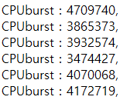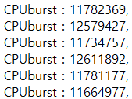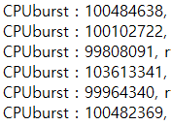  
이는 차례대로 time slice가 1ms, 10ms, 100ms일 때의 커널메시지의 일부분인데 cpu burst time이 대략 4ms, 10ms, 100ms정도이다. 이는 설정된 time slice를 1로 설정했을 때 time slice가 너무 짧아 나타나는 현상으로 예상된다. 따라서 이러한 이유 때문에 1ms-10ms간 성능차이가 예상보다 적게 나온 것으로 생각된다.

-추가적인 사항  
1. dmesg의 버퍼 크기  
우선 1ms같은 경우 30초간의 커널 메시지를 dmesg버퍼가 모두 담지 못해 앞부분 메시지가 잘리는 현상이 발생했었다. 이를 해결하기 위해서 터미널을 한 개 더 실행하여 ./cpu.out의 실행 중에 “dmesg -c > log.txt”명령어를 3번 정도 실행해 3번에 나누어 커널 메시지를 기록했다.  
2. 또 커널메시지가 4000줄이 넘기 때문에 일일이 cpu burst time의 합을 계산하기 힘들어 아래와 같은 python프로그램을 작성해 자동화했다. 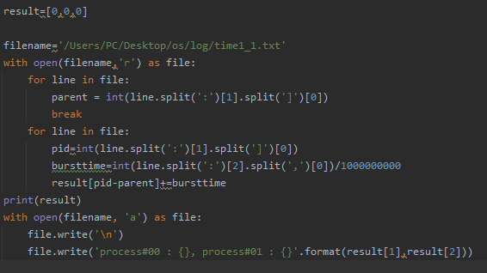

3. 또한 sched_setattr함수나 cpucore수 제한 등 다양한 측면에서 sudo 권한을 필요로 했기 때문에 해당 과제는 모두 root계정에서 실행했다.